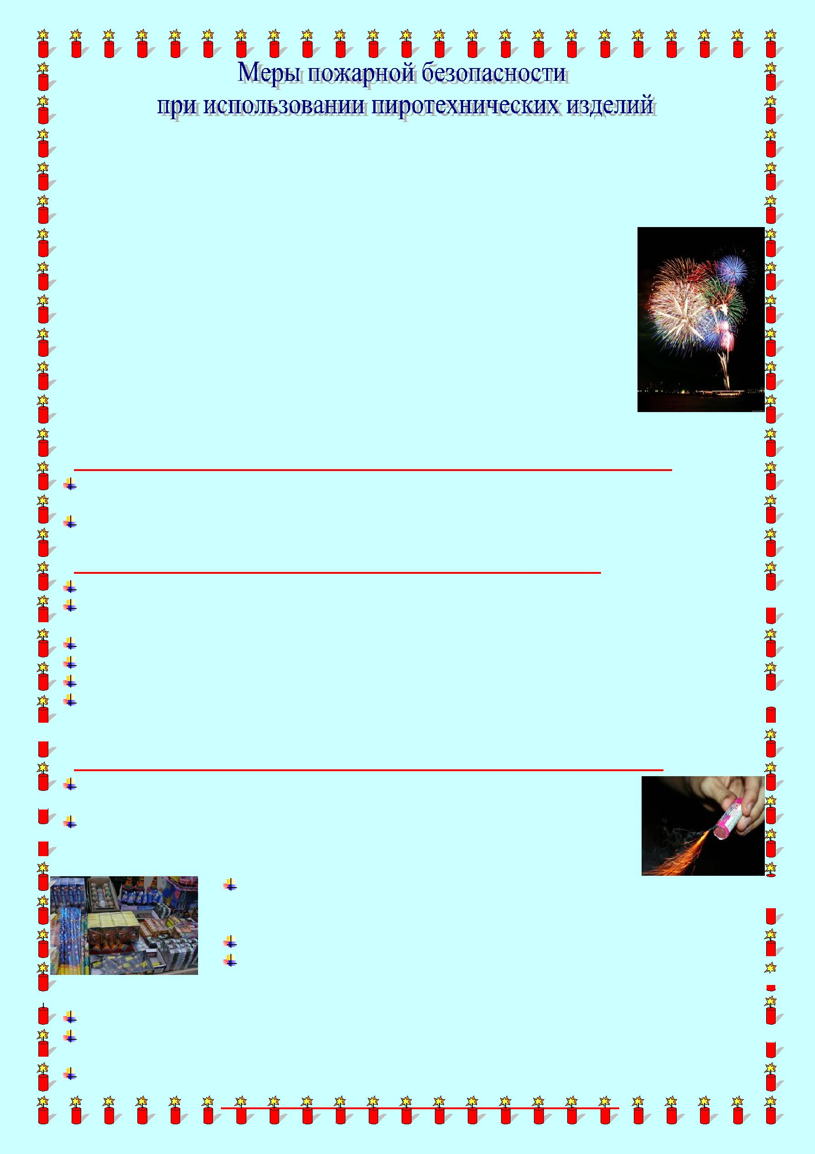

Неизменным | атрибутом | праздников |  | является пиротехника. При |  |  |  | покупке | пиротехники
необходимо придерживаться определенных правил, которые помогут избежать трагических
последствий
ПРИОБРЕТЕНИЕ: Приобретать пиротехнические изделия следует в специализированных
магазинах или специализированных отделах. Пиротехнические изделия развлекательного характера
подлежат обязательной сертификации, то есть должны иметь сертификат
соответствия.
ИСПОЛЬЗОВАНИЕ: Перед использованием пиротехнических изделий
необходимо | заранее | четко | определить: |  |  | где | вы | будете
проводить фейерверк, какие пиротехнические |  |  |  |  | изделия будете |  | использовать,
как организуете его показ. Использование пиротехники должно осуществляться
на специальных площадках определенных решением администрации района,
города, населенного пункта. Заранее продумайте, где будут находиться зрители.
Им нужно обеспечить хороший обзор и безопасность, а для этого разместите их
на расстоянии 35-50 метров от пусковой площадки фейерверка, обязательно с
наветренной стороны, чтобы ветер не сносил на них дым и несгоревшие части
изделий.
Установлен запрет на использование пиротехнических изделий на территориях:
расположенных в пределах 500 метров от границ объектов промышленности, транспортной
инфраструктуры, топливно-энергетического комплекса;
расположенных в пределах 50 метров от границ объектов жилищно-коммунального хозяйства,
сельского хозяйства, объектов с массовым пребыванием людей.

ПРИМЕНЕНИЕ ПИРОТЕХНИЧЕСКИХ ИЗДЕЛИЙ ЗАПРЕЩАЕТСЯ:

в помещениях, зданиях и сооружениях;
на территориях взрывоопасных и пожароопасных объектов, в полосах отчуждения железных

дорог, нефтепроводов, газопроводов и линий высоковольтной электропередачи;
на крышах балконов, лоджиях и выступающих частях фасадов зданий (сооружений);
на сценических площадках, стадионах и иных спортивных сооружениях;
во время проведения митингов, демонстраций, шествий и пикетирования;
на территориях особо ценных объектов культурного наследия народов Российской Федерации,
памятников истории и культуры, кладбищ и культовых сооружений, заповедников, заказников и

национальных парков;

ПРИ ЭКСПЛУАТАЦИИ ПИРОТЕХНИЧЕСКИХ ИЗДЕЛИЙ ЗАПРЕЩАЕТСЯ:

ронять и бросать фейерверки, разбирать и исправлять повреждения, а также
использовать изделия с истекшим сроком годности и видимыми повреждениями;
хранить фейерверки без упаковки, а также использовать приобретенную

пиротехнику до ознакомления с инструкцией по применению и данных мер

безопасности;

применять пиротехнику при ветре более 5 м/с, а также направлять 
работающую ракету или «свечу» на людей, легковоспламеняющиеся

предметы;
носить взрывоопасные вещества в кармане или еще ближе к телу;
запускать салюты с рук (за исключением хлопушек, бенгальских огней,
некоторых видов фонтанов) и подходить к изделиям в течение 2 минут после 
их задействования;
наклоняться над изделием во время его использования;
сушить намокшие пиротехнические изделия на отопительных приборах - батареях отопления,
обогревателях и т.п.;
разрешать детям самостоятельно приводить в действие пиротехнические изделия;

